Зарядка для детей под музыку
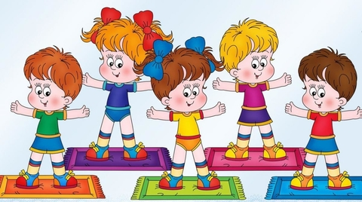

https://youtu.be/S5mftdidSe0
https://youtu.be/seBXF8y6lPY
https://yandex.ru/collections/card/5c3d9d262117180056df2762/
https://youtu.be/FcV6A27TYkg
https://youtu.be/pelXy-BpRAs
https://yandex.ru/efir?stream_id=42bd1e3048e556efa6f6871cdaee7722&f=1&from_block=partner_context_menu
https://youtu.be/6Jx24P198Tw
https://youtu.be/S5mftdidSe0
https://youtu.be/39HrMCS2XTE
https://youtu.be/ZnZSAx0lFHg
https://youtu.be/CO0mUekg74U
https://youtu.be/hYiSK5szG7E

КОМПЛЕКСЫ УПРАЖНЕНИЙ ДЛЯ ФОРМИРОВАНИЯ СВОДА СТОПЫ

Комплекс упражнений для формирования свода стопы для детей младшего и среднего дошкольного возраста -

https://youtu.be/M1qnThCEfD4
https://youtu.be/IA2nUND8JAM

Комплекс гимнастики для расслабления, успокоения
https://youtu.be/FdOPC6M1qvU
ФИЗМИНУТКИ В ДЕТСОМ САДУ
https://psypedprofi.ru/fizminutki-v-detskom-sadu.html

